ОТЧЕТ
о деятельности Совета депутатов
Усть-Абаканского муниципального района Республики Хакасия за 2025г.

Совет депутатов Усть-Абаканского района — орган муниципальной власти, который играет важную роль в развитии нашего района. Работа Совета депутатов определяется действующим законодательством Российской Федерации и Республики Хакасия, Уставом Усть-Абаканского муниципального района Республики Хакасия, основными направлениями государственной политики, закрепленными в ежегодных посланиях Президента Федеральному Собранию РФ, с учетом изменений законодательства и утвержденным планом работы Совета депутатов.
В соответствии с возложенными на Совет депутатов полномочиями, основными направлениями в деятельности являются: разработка и принятие решений, направленных на обеспечение устойчивого экономического и социального развития.
Основной формой работы Совета депутатов является сессия.
Сессии проводились регулярно, согласно плана работы и Регламента Совета депутатов. 9 сессий, включая 1 внеочередную. В ходе заседаний рассмотрен 91 вопрос, по итогам обсуждения принято 84 решения. Основная часть вопросов, вносимых на рассмотрение сессий, предварительно обсуждалась на заседаниях постоянных комиссий Совета депутатов. Все проекты решений по вопросам, вносимым на рассмотрение сессии, направлялись в прокуратуру Усть-Абаканского района. Решения нормативного характера направлялись в Государственный правовой комитет Республики Хакасия для формирования и ведения регистра муниципальных правовых актов.
Все нормативно-правовые акты, в соответствии с действующим законодательством, прошли антикоррупционную экспертизу и опубликованы в газете «Усть-Абаканские известия официальные», а также на сайте Администрации Усть-Абаканского муниципального района https://ust-abakan.ru.
Основными направлениями работы Совета депутатов Усть-Абаканского муниципального района в течение 2025 г. являлись:
- обеспечение реализации положений Федеральных законов от 06.10.2003 г. № 131-ФЗ «Об общих принципах организации местного самоуправления в Российской Федерации», от 20.05.2025 № 33-ФЗ «Об общих принципах организации местного самоуправления в единой системе публичной власти»;
- приведение муниципальных правовых актов в соответствие с действующим законодательством;
- регулирование бюджетных отношений;
- решение вопросов социальной политики;
- осуществление и совершенствование контрольных функций.
Сессии Совета депутатов проводились в деловой конструктивной обстановке. Работа сессий освещалась в районной газете «Усть-Абаканские известия».
Одно из основных направлений – работа с бюджетом. Главный финансовый документ района принимался в установленные законом сроки. Советом депутатов Усть-Абаканского района осуществляется постоянный контроль за исполнением районного бюджета. Все вносимые на рассмотрение администрацией проекты решений, связанные с бюджетом района, проходили предварительную экспертизу в Контрольно-счетной палате Усть-Абаканского муниципального района. В течение отчетного периода вносились изменения и дополнения в принятый Советом депутатов бюджет 2025 года. Принимаемые решения контролировались комиссией по бюджету, финансам и налогам. Неукоснительно соблюдался принцип гласности, проводились публичные слушания.
За отчетный период было проведено три заседания публичных слушаний. Обсуждались проекты Устава района, проект бюджета на 2026 годы, а также отчет об исполнении бюджета за 2024 год.
В рамках взаимодействия с Контрольно-счетной палатой Усть-Абаканского муниципального района в Совет депутатов Усть-Абаканского муниципального района направлены заключения на следующие проекты:
- отчет «Об исполнении бюджета муниципального образования Усть-Абаканский район за 2024 год и плановый период 2025-2026 годов»;
- «О внесении изменений в Решение Совета депутатов Усть-Абаканского района «О бюджете муниципального образования Усть-Абаканский район на 2025 год и плановый период 2026-2027 годов»;
-решения «Об утверждении Программы приватизации муниципального имущества муниципального образования Усть-Абаканский район на 2026 год»;
-решения Совета депутатов Усть-Абаканского района «О бюджете муниципального образования Усть-Абаканский район на 2026 год и плановый период 2027-2028 годов»;
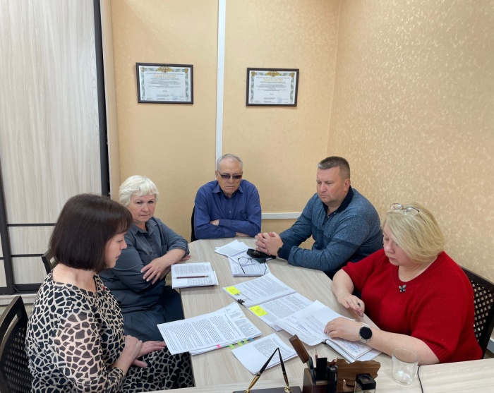
Контрольное мероприятие по поручению Совета депутатов Усть-Абаканского муниципального района Республики Хакасия «Проверка соблюдения мер по социально-экономическому развитию и оздоровлению муниципальных финансов муниципальным образованием Усть-Абаканский поссовет в рамках заключенных Соглашений с Управлением финансов и экономики администрации Усть-Абаканского района о предоставлении дотаций за период 2022-2024 годы» перенесена на 2026 год с уточнением периода проверки в связи с длительным судебным процессом в Арбитражных судах. Правомерность назначения контрольного мероприятия контрольно-счетным огранном внешнего финансового контроля Усть-Абаканского района подтверждена решением Арбитражного суда Республики Хакасия от 14 августа 2025 года Дело № А74-10998/2024 и Третьим Арбитражным апелляционным судом г. Красноярска от 10 декабря 2025 года Дело № А74-10998/2024.
За отчетный период, согласно плану работы и Положению о постоянных комиссиях Совета депутатов, в период между сессиями проводились заседания постоянных комиссий Совета депутатов. В Совете депутатов активно работают 4 постоянные комиссии, каждая из которых сосредоточена на важных аспектах муниципального управления и развития территории. За 2025 год было проведено 10 заседаний комиссий, на которых рассмотрено 27 важных вопроса.
Работа Комиссии по бюджету, финансам и налогам
Работа Комиссии по бюджету,
финансам и налогам
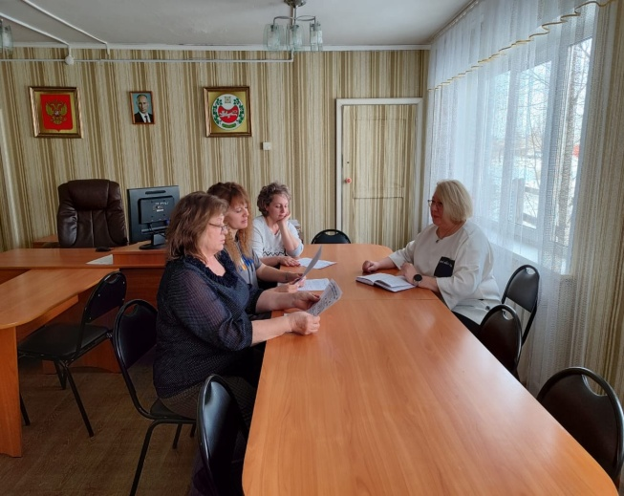
Важнейшим направлением деятельности Совета депутатов является работа с населением. Это, прежде всего встречи с избирателями, приём граждан, рассмотрение обращений жителей. Приём граждан депутатами проводился ежемесячно, согласно графика. На своих избирательных округах депутатами принято более 250 избирателей.
Статистика обращений:
• 74% обращений получили разъяснения в ходе встреч, даны консультации
Личный прием депутата
Хакимовой Светланы Викторовны
• 24% обращений были решены положительно.
• 2% обращений находятся в процессе рассмотрения, взяты в работу, направлены письма в соответствующие ведомства.
Перечень основных вопросов, изложенных в обращениях, включает широкий спектр тем.
Наказы избирателей являются ключевым ориентиром в деятельности народных избранников Усть-Абаканского района. Благодаря тесному сотрудничеству с администрацией района и главами поселений, эти наказы планомерно реализуются в рамках федеральных, республиканских и муниципальных целевых программ. В процессе выборной кампании и работы депутатов обращаются жители с наказами. В 2025 году депутатами были исполнены 39 наказа в том числе: ремонт библиотеки в селе Вершино-Биджа; строительство детско-игровой и спортивной площадки в селе Зеленое; организация выезда сотрудников МФЦ во все поселения района; продолжается ремонт и строительство дорожной инфраструктуры в поселениях и другое.
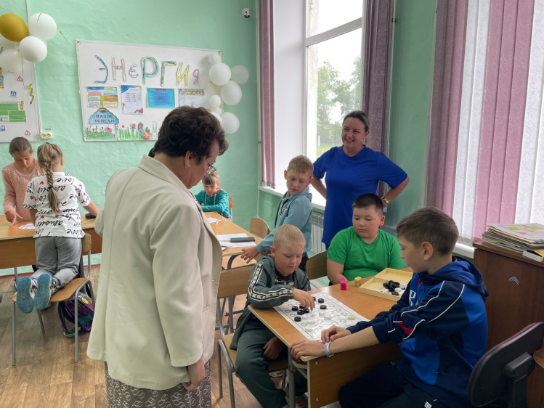
Депутатский контроль является важной составляющей работы депутата, направленной на обеспечение эффективного выполнения задач и соблюдения интересов жителей. В рамках своих полномочий депутаты Совета депутатов проводил контроль по нескольким направлениям: капитальный ремонт библиотеки в Вершино-Бидже, строительство водовода и детско-игровой площадки в Зеленом, ремонт дорог в поселениях, оценку работы пришкольных летних лагерей с дневным пребыванием.
Оценка работы пришкольного летнего лагеря с дневным пребыванием с. Вершино-Биджа
В рамках «Депутатского часа» депутаты получают оперативную информацию о различных сферах жизни района: о принятых мерах Администрацией Усть-Абаканского района по обеспечению детей-сирот, детей, оставшихся без попечения родителей, и лиц из их числа жилыми помещениями в 2024 г.; о ходе реализации муниципальной программы «Развитие муниципального имущества в Усть- Абаканском районе»; о ходе реализации муниципальной программы «Социальная поддержка граждан»; о ходе реализации подпрограммы «Организация отдыха и оздоровления детей в Усть-Абаканском районе»; о ходе реализации муниципальной программы Комплексная программа модернизации реформирования жилищно-коммунального хозяйства в Усть-Абаканском районе»; О ходе реализации муниципальной программы «Культура Усть-Абаканского района».
В марте 2025 года состоялось торжественное заседание сессии Совета депутатов Усть‑Абаканского муниципального района Республики Хакасия, приуроченное к 30‑летнему юбилею представительного органа власти. За три десятилетия своей деятельности Совет депутатов Усть‑Абаканского района прошел значительный путь становления и развития, сформировав сплоченную команду высококвалифицированных профессионалов. Депутаты неизменно ориентированы на решение актуальных задач в интересах жителей района, успешно реализуя важные социально значимые проекты и инициативы. В мероприятии принял участие председатель Верховного Совета Республики Хакасия Сергей Михайлович Сокол. Он дал высокую оценку деятельности депутатов, отметив их весомый вклад в комплексное развитие Усть‑Абаканского района и Республики Хакасия в целом. По итогам торжественного заседания депутаты и сотрудники аппарата Совета депутатов были удостоены ряда наград: Благодарственных писем Верховного Совета Республики Хакасия, благодарностей Хакасского регионального отделения партии «ЕДИНАЯ РОССИЯ», а также Почетных грамот и благодарственных писем от Главы Усть‑Абаканского муниципального района.
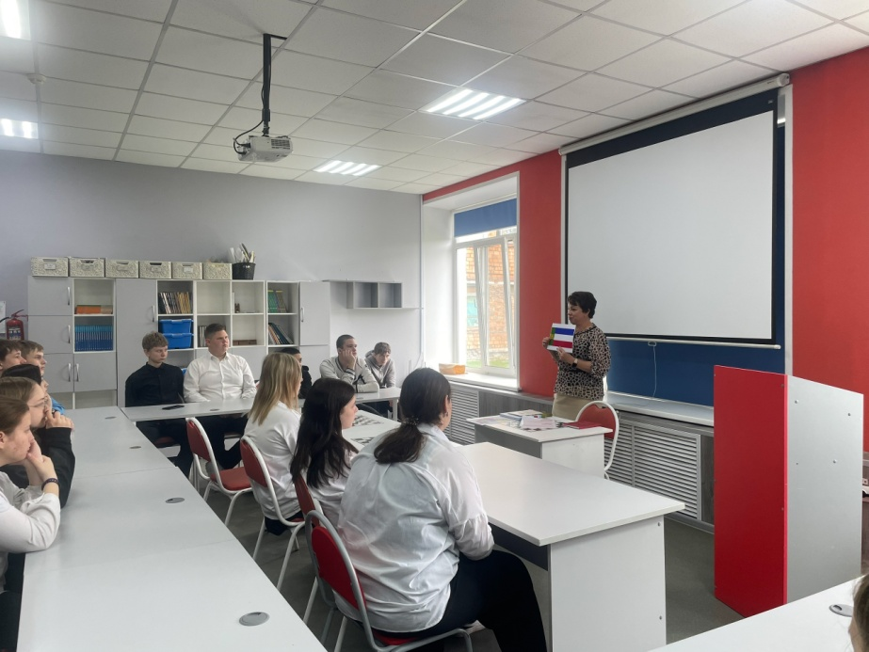
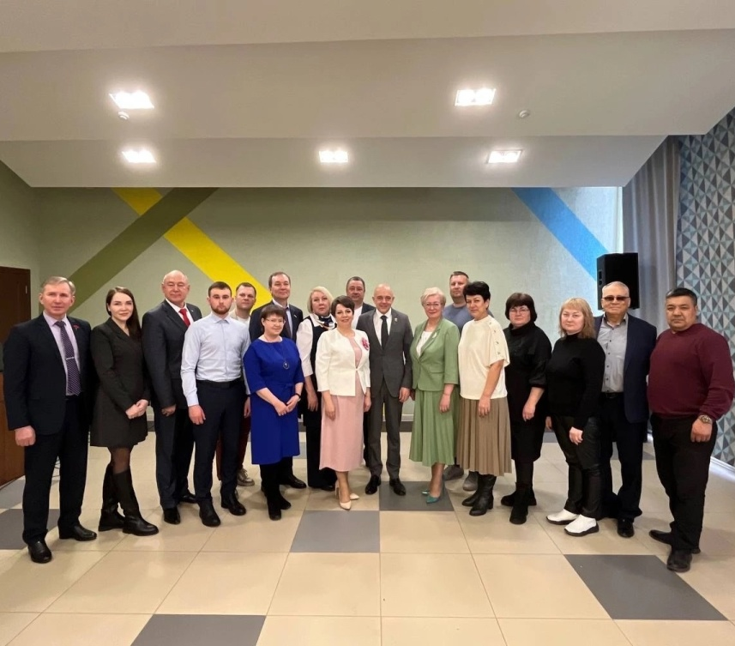
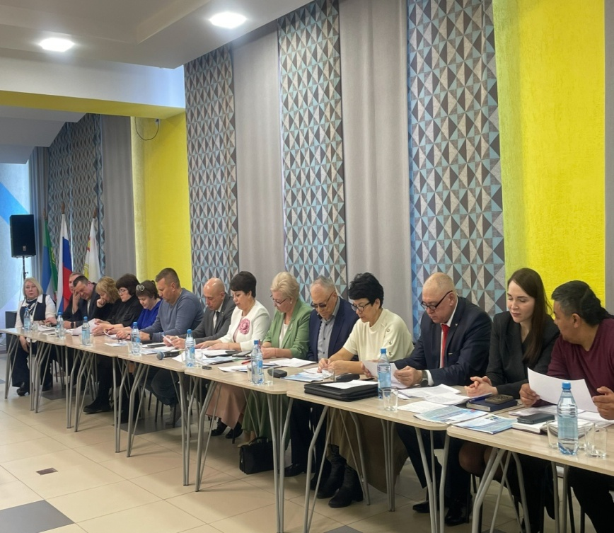
В связи с празднованием 30-летия принятия Конституции Республики Хакасия председатель Совета депутатов провела серию важных встреч с учащимися 8-11 классов Опытненской, Райковской и Усть-Абаканской школ. На встречах обсуждались ключевые положения основного закона республики, его историческое значение и роль в современном обществе. Школьники узнали о том, что особенного закреплено в Конституции Хакасии, а также как создавались официальные символы республики. Особое внимание было уделено обсуждению принципов работы органов власти, конституционным основам взаимодействия между различными ветвями власти и административно-территориальному устройству республики.
Встреча с учащимися 8-11 классов Опытненской школы
Торжественное заседание сессии Совета депутатов
Усть-Абаканского муниципального района Республики Хакасия
20 марта 2025 г.

Совет депутатов Усть-Абаканского района активно участвует в подготовке и проведении районных патриотических, культурно-массовых, спортивных мероприятий.
Представители депутатского корпуса Усть-Абаканского района принимают активное участие в сборе средств помощи участникам СВО и их семьям, благотворительных акциях, мероприятиях по благоустройству и озеленению территорий.
Совет депутатов стремится к максимальной открытости и доступности своей деятельности для населения. Для этого используются различные формы взаимодействия и каналы коммуникации. Официальная страница Совета депутатов Усть-Абаканского района на сайте Администрации Усть-Абаканского муниципального района предоставляет жителям района удобный способ получения информации о принятых нормативных правовых актах, планах работы, проводимых мероприятиях и другой актуальной информации. Сайт также служит платформой для обратной связи с населением, позволяя гражданам задавать вопросы, оставлять предложения и комментарии.
Важным аспектом является актуальность размещенной в официальных соц.сетях. Совета депутатов в ВК, Одноклассники. Совет депутатов стремится поддерживать актуальность данных, регулярно обновляя информацию о своей деятельности и принятых решениях. Это позволяет жителям района быть в курсе последних изменений и событий, происходящих в муниципальном образовании.
Аппаратом Совета депутатов Усть-Абаканского муниципального района оказывается постоянная консультативная помощь специалистам администраций и депутатам поселений Усть-Абаканского района, осуществляется контроль за соблюдением Устава и Регламента.
Перед исполнительной и представительной властью района стоят единые задачи, которые депутаты и Администрация района могут успешно решать только совместной работой с населением, вовлекая их в общественную жизнь Усть-Абаканского района. Совет депутатов, продолжает работу в интересах жителей района, способствуя созданию благоприятных условий для жизни, работы и отдыха.

